

派遣公司惡意刁難 中華電信客服控訴：孕婦還要值大夜班
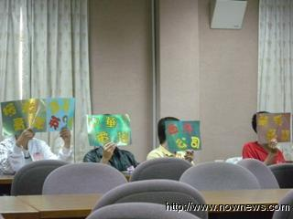 | 記者劉肇育／台北報導  2011年5月13日 22:13  國民黨立法委員羅淑蕾、民進黨立委潘孟安今(13)日在立法院召開「給台灣年青人永續就業制度」公聽會，針對中華電信業務外包的派遣員工遭剝削一事進行討論。會中數名中華電信客服控訴遭到派遣公司刁難，不但喪假要自己橋、常被扣薪外，甚至連年終獎品都必須由員工津貼支出。

台灣通信網路產業公會理事長張緒中痛批，中華電信身為國內電信第一大龍頭，卻帶頭將諸多業務外包給派遣公司，完全無視於自己應負的企業社會責任，任由派遣公司剝削派遣員工。
而會中多位中華電信090客服人員也控訴，公司不但沒有依法給予哺乳假，喪假還必須自己橋班，且隨時會有被扣薪的可能性。
對此，勞委會勞資管理處處長劉傳名表示，勞委會反對任何剝削勞工權益的行為，勞委會主任委員王如玄就任後，已有3次派遣勞檢，最近要辦第4次派遣專案勞檢；劉傳明表示，由於派遣人員牽涉到勞、資、使用者三方，勞委會將會研擬修法，制訂派遣專章，加重使用人力單位的連帶和補充責任。
而中華電信副總經理謝繼茂表示，派遣公司與員工簽訂的契約都讓中華電信審核過，所以不太可能出現上述員工所說的問題。而有關派遣員工請假嚴苛問題，會要求承包商一定要合乎人情，未來會更詳細檢討。

